Михалева М.С. 2 класс. Музыкальное искусство. 29.03.2022
Тема: Знакомство и разучивание песни « К нам пришла весна»
Задание: ознакомиться с текстом песни « К нам пришла весна»
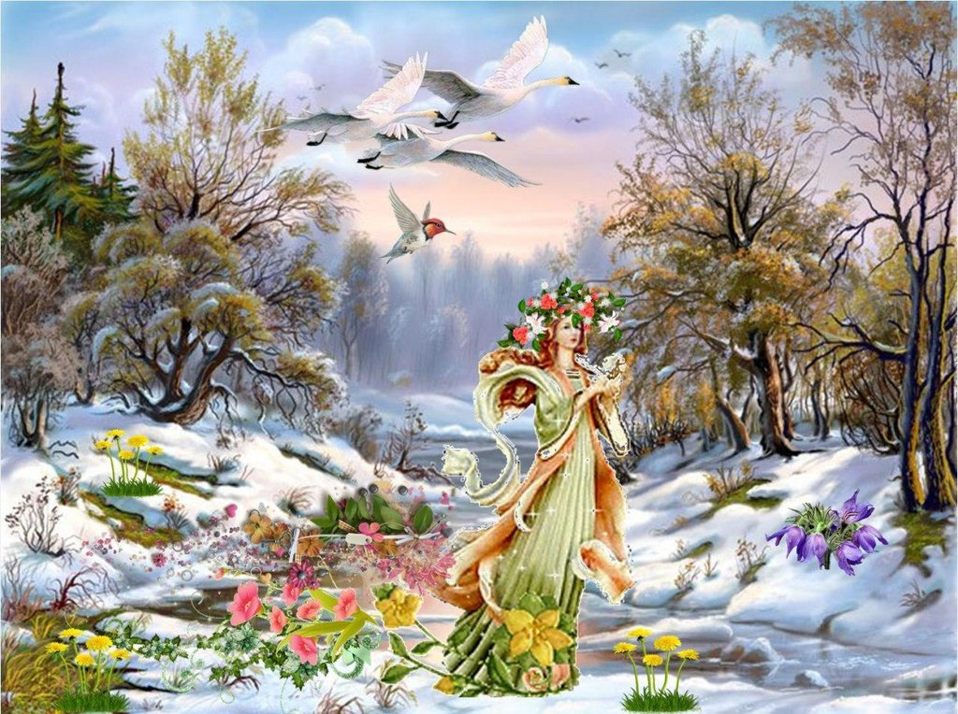
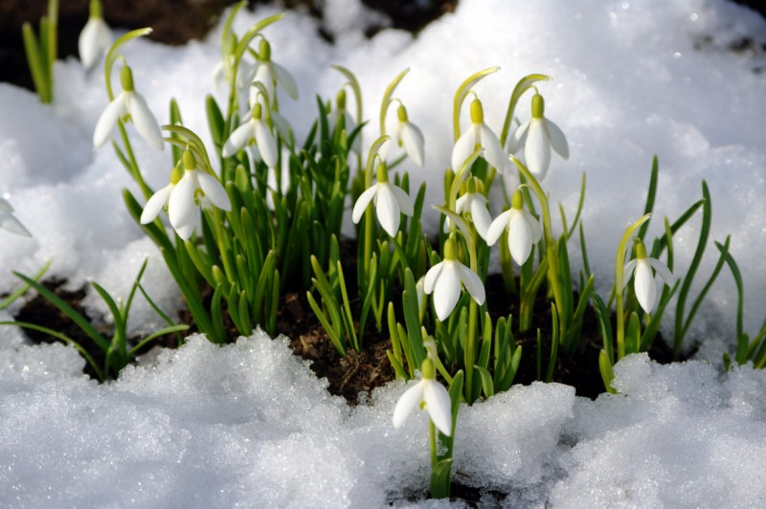
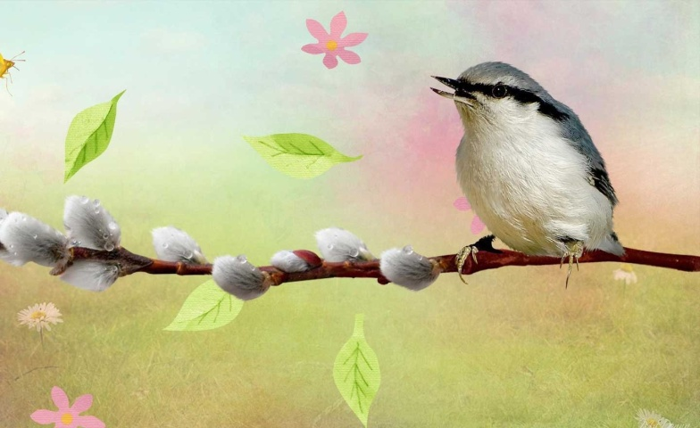
Кнам пришла весна!
К нам пришла весна!
Вмиг улетели
Вьюги-метели
К нам пришла весна!
К нам пришла весна
Всех пробуждая от сна
К нам пришла весна
Всех пробуждая от сна
Колокольчики звенят:
Динь-дон
Колокольчики звенят:
Динь-дон
Всюду слышится
Капели звон
Всюду слышится
Капели звон:
Динь-дон, динь-дон, динь-дон
Динь-дон, динь-дон, динь-дон!

